景德镇市珠山区新区发展中心2025年部门预算
目录
第一部分景德镇市珠山区新区发展中心概况
一、部门主要职责
二、机构设置及人员情况
第二部分景德镇市珠山区新区发展中心2025年部门预算表
一、《收支预算总表》
二、《单位收入总表》
三、《单位支出总表》
四、《财政拨款收支总表》
五、《一般公共预算支出表》
六、《一般公共预算基本支出表》
七、《财政拨款“ 三公 ”经费支出表》
八、《政府性基金预算支出表》
九、《国有资本经营预算支出表》
十、《部门整体支出绩效目标表》
十一、《项目支出绩效目标表》
第三部分景 德 镇 市 珠 山 区 新 区 发 展 中 心 2025年部门预算情况说明
一、2025年部门预算收支情况说明
二、2025年“ 三公 ”经费预算情况说明
第四部分名词解释

第一部分珠山区新区发展中心概况

一、部门主要职责

认真贯彻执行国家有关基本建设的方针、政策，坚持按基本建设程序办事;组织制订珠山新区总体建设规划。保质保量完成区委、区政府下达的各项基本建设任务。
根据珠山新区中心需要，负责拟订珠山新区基本建设项目投资年度计划，按规定向上级编报基本建设统计报表。
负责编制或委托编制基建工程项目建议书、可行性研究报告、设计任务书;组织安排设计、地质勘探招标或委托工作;组织设计方案比选、审查、论证及设计的管理和设计报批工作。
负责基建工程项目的施工招标、监理招标，落实项目施工、监理企业，签订施工、监理等有关合同。
在工程项目实施过程中，监督控制工程质量、进度、安全和投资，组织工程的竣工验收备案、工程决算送审，督促做好工程保修期内的回访和维护工作。
负责基建费用的使用管理，合理安排基建经费，控制投资指标，掌握基建进度和用款情况。
配合区审计部门编制或委托编制工程项目的预算和标底，配合区审计部门做好工程结算的审计。

加强对外联系，协调外部关系，负责基建项目立项、报审、报建等手续工作。负责珠山新区范围内土地征用、拆迁、办证等工作。负责收集整理基建工程档案资料，并按规定及时向档案部门提供完整、准确的工程档案。
负责珠山新区的招商工作、配合相关部门做好珠山新区的融资工作。
加强基建队伍建设，廉洁奉公， 自觉接受群众监督;加强政治思想工作 , 增加工作责任心，组织业务知识学习，不断提高工作效率，以适应基建技术不断更新的需要。
二、机构设置及人员情况
2025 年景德镇市珠山区新区发展中心共有预算单位 1个，
编制人数小计3人,其中：行政编制人数0 人,参照 公务员管理的事业编制人数 0人,全部补助事业编制人数3 人, 自收自支编制人数 0人。实有人数小计3人,其中： 在职人数小计3 人,行政在职人数0人,参照公务员管理 的事业单位在职人数0 人,全部补助事业在职人数 3 人。 离休人数小计 0人,退休人数小计 0人,退职人员 0人,遗属人数 0人。

第二部分珠山区新区发展中心2025年部门预算表

一、《收支预算总表》
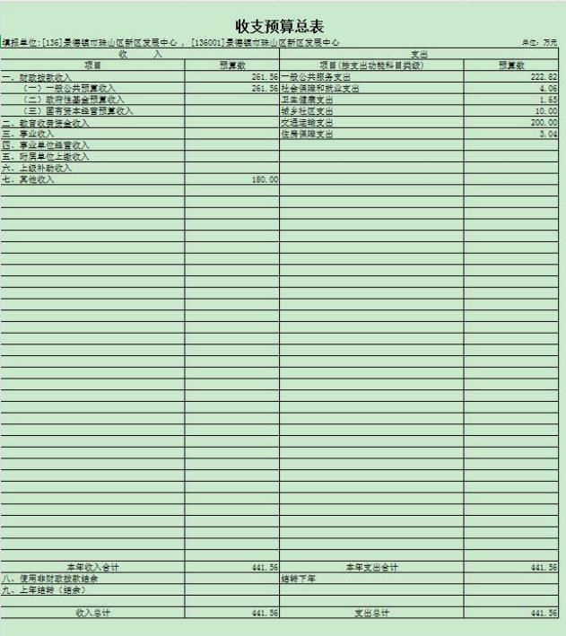

二、《单位收入总表》
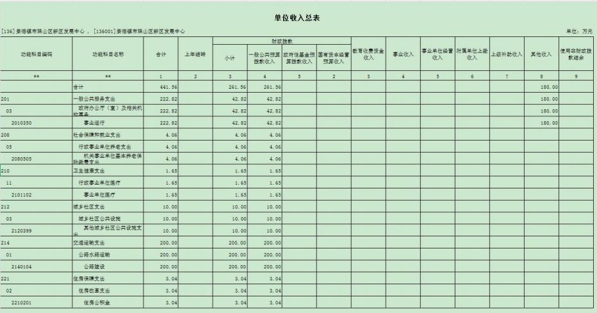

三、《单位支出总表》
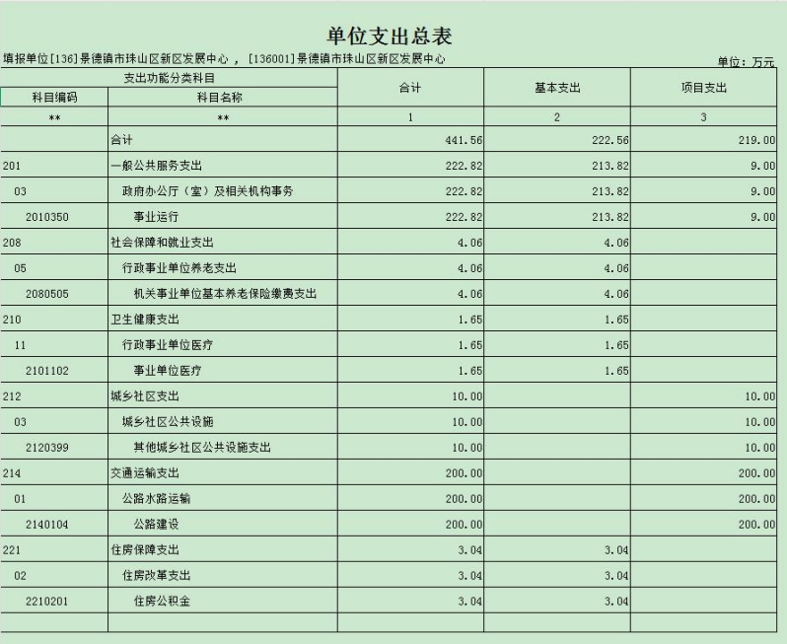

四、《财政拨款收支总表》
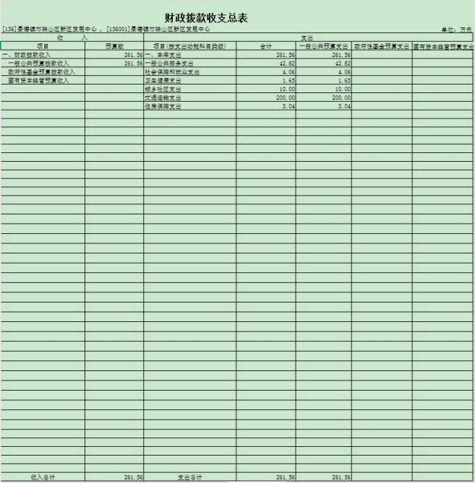

五、《一般公共预算支出表》
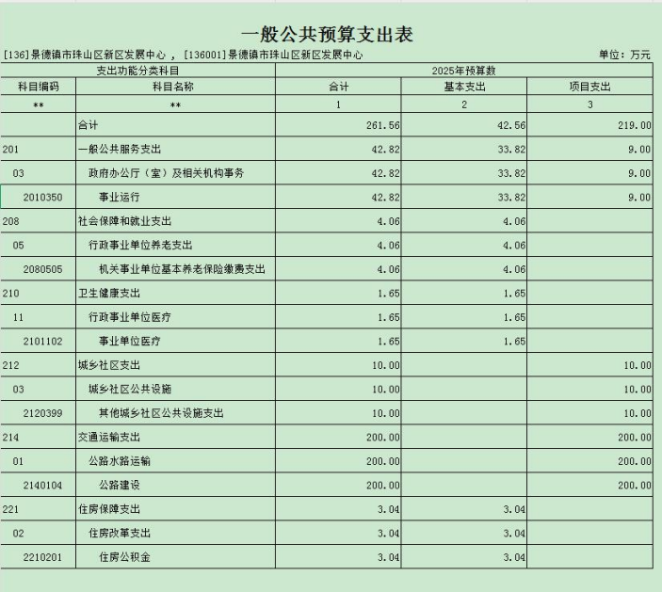

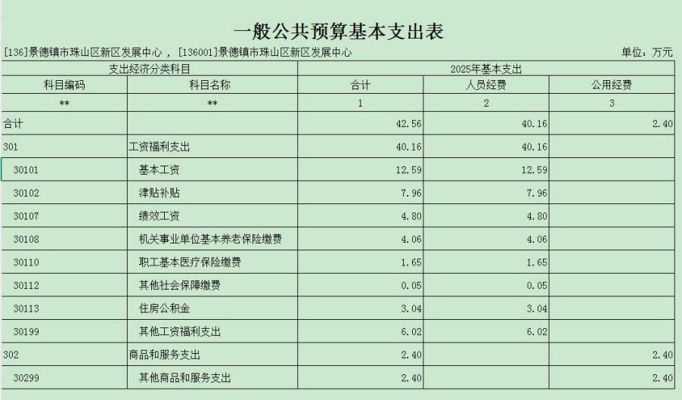

七、《财政拨款“三公 ”经费支出表》
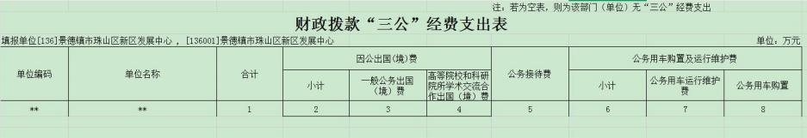

八、《政府性基金》

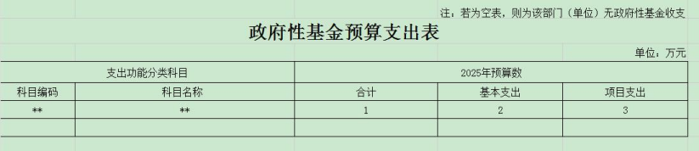

九、《国有资本经营》

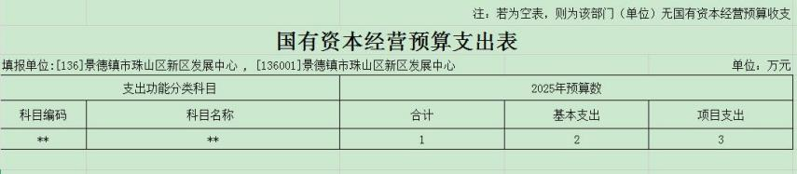

十、《部门整体支出绩效目标表》
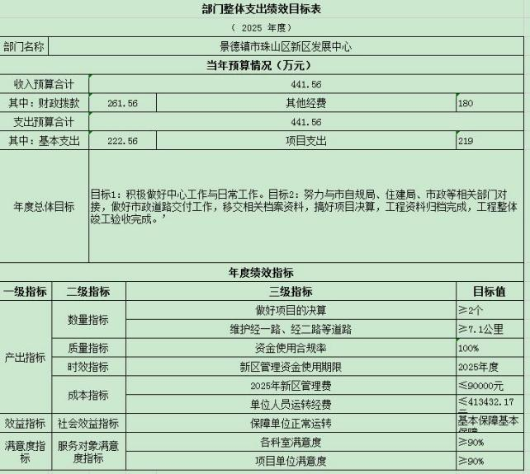

十一、《项目支出绩效目标申报表》
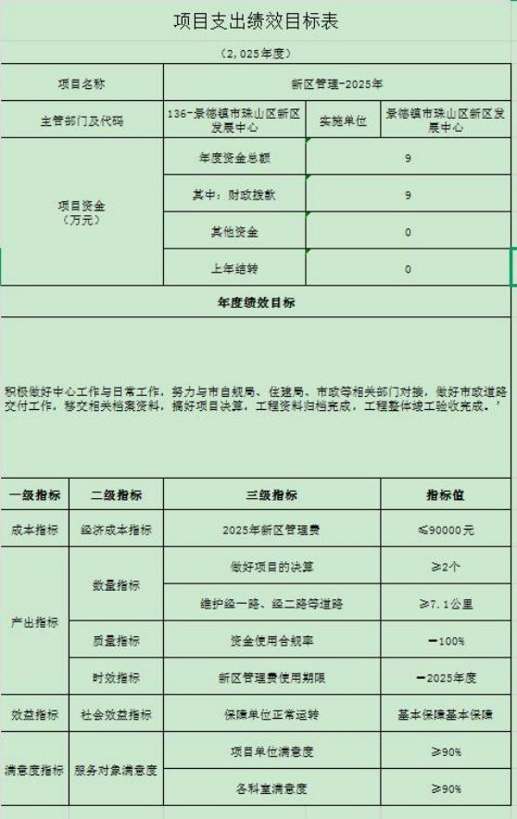

第三部分珠山区新区发展中心2025年部门预算情况说明

一、2025年部门预算收支情况说明

（一）、预算收入情况

2025年珠山区新区发展中心收入预算总额为261.56万元 ， 与上年预算相比增加了238.63万元 。主要原因是:部门预算未批复时 ，今年所拨的上级转移支付指标也全部纳入到系统中部门预算中 ，部门预算批复中是不含上级转移支付数，并且人事调整，新增2名人员，增加预算收入。

（二）支出预算情况
2025年珠山区新区发展中心支出预算总额为261.56万元,较上年预算安排增加了238.63万元。
按支出项目类别划分：基本支出42.56万元,较上年预算安排增加了19.63万元;其中：工资福利支出40.16万元,商品和服务支出2.4万元,对个人和家庭的补助0万元,资本性支出0万元 。项目支出219万元 ,较上年预算安排增加210万元;其中：商品和服务支出9万元,资本性支出210万元。
按支出功能科目划分： 一般公共服务支出261.56万元,较上年预算安排增加238.63万元;社会保障和就业支出4.06万元,较上年预算安排增加2.6万元;卫生健康支出1.65万元,较上年预算安排增加1.06万元;住房保障支出3.04万元,较上年预算安排增加1.76万元；教育支出0万元，较上年预算安排减少0万元；节能环保支出0万元，较上年预算安排减少0万元。

按支出经济分类划分：工资福利支出40.16万元,较上年预算安排增加27.23万元;商品和服务支出2.4万元,较上年预算安排增加1万元;对个人和家庭的补助0万元,较上年预算安排减少0万元;资本性支出0万元,较上年预算安排减少0万元。
（三）、财政拨款支出情况
2025 年 珠山 区新 区 发 展 中 心财 政拨款支出预算 总额261.56万元，较上年预算安排增加238.63万元。
按支出功能科 目划分： 一般公共服务支出261.56万元,社会保障和就业支出4.06万元,卫生健康支出1.65万元,住房保障支出3.04万元。
按支出项目类别划分：基本支出42.56万元,较上年预算安排增加19.63万元;其中：工资福利支出40.16万元,商品和服务支出2.4万元 ,对个人和家庭的补助0万元,资本性支出0万元。项目支出219万元 ,较上年预算安排增加210万元;其中 ：商品和服务支出9万元,资本性支出210万元。
（四）、政府性基金情况
本单位没有使用政府性基金预算拨款安排的支出
（五）、国有资本经营情况

本单位没有使用国有资本经营预算拨款安排的支出。
（六）、机关运行经费情况
2025年珠山区新区发展中心机关运行经费预算9万元，与上年预算相比减少了0.56万元，下降6%。
（七）政府采购情况

2025年珠山区新区发展中心采购总额0万元,其中:政府采购货物预算0万元,政府采购工程预算0万元,政府采购服务预算0万元。
（八）、国有资产占用情况

截止2024年12月31 日，珠山区新区发展中心共有车辆0辆； 2025年单位部门预算安排购置车辆0辆，未安排购置单位价值200万元以上大型设备。
（九）、新区管理-2025年项目情况情况
1）项目概述：积极做好中心工作与日常工作，努力与市自规局、住建局、市政等相关部门对接，做好市政道路交付工作，移交相关档案资料，搞好项目决算，工程资料归档完成，工程整体竣工验收完成。

2）立项依据：立足新发展阶段，贯彻新发展理念，服务新发展格局，聚焦经济社会发展。

3）实施主体：珠山区新区发展中心
4）实施方案：一做好2个项目的决算，二维护经一路、经二路等道路，三保障部门正常运转。

5）实施周期：2025 年度
6）年度预算安排：9万元

二、2025年财政拨款“三公 ”经费预算情况说明

2025年珠山区新区发展中心拨款"三公"经费安排0万元 , 其中：
因公出国0万元,比上年减0万元，主要原因是：无因公出国预算。
公务接待0万元,比上年减0.86万元，主要原因是：部门厉行节约，减少了公务接待预算。
公务用车运行0万元, 比上年减0万元，主要原因是：本单位未购置公车。
公务用车购置0万元,与上年持平，主要原因是：本单位未安排购置公车。

第四部分名词解释

一、收入科目
（一）财政拨款：指省级财政当年拨付的资金。
（二）其他收入：指除财政拨款、事业收入、事业单位经营收入等以外的各项收入。
（三）上年结转和结余：填列2025年全部结转和结余的资金数 ， 包括当年结转结余资金和历年滚存结转结余资金。

二、支出科目
（一） 一般公共服务支出(类)财政事务(款)行政运行(项):反映行政单位(包括实行公务员管理的事业单位)的基本支出。

（二）一般公共服务支出(类)财政事务(款)一般行政管理事务(项):反映行政单位(包括实行公务员管理的事业单位)未单独设置项级科目的其他项目支出。

（三） 一般公共服务支出(类)财政事务(款)机关服务 (项）：反映为行政单位（包括实行公务员管理的事业单位）提供后勤服务的各类后勤服务中心、 医务室等附属事业单位的支出。

（ 四）一般公共服务支出(类)财政事务(款)财政监察（项） ：反映财政监察方面的专项业务支出。
（五）一般公共服务支出(类)财政事务(款)信息化建设(项):反映财政部门用于信息化建设方面的支出。
（六）一般公共服务支出(类)财政事务(款)财政委托业

务支出(项):反映财政委托评审机构进行财政投资评审和委托建设银行等机构代理业务发生的支出。
（七） 一般公共服务支出(类)财政事务(款)事业运行(项):反映事业单位的基本支出。
（八）一般公共服务支出(类)财政事务(款)其他财政事务支出(项):反映除上述项 目 以外其他财政事务方面的支出。
（九）社会保障和就业支出(类)行政事业单位养老支出(款)机关事业单位基本养老保险缴费支出(项):反映机关事业单位实施养老保险制度由单位缴纳的基本养老保险费支出。

（十）卫生健康支出（类）行政事业单位医疗（款）行政单位医疗(项） ：反映财政部门安排的行政单位（包括实行公务员管理的事业单位，下同）基本医疗保险缴费经费，未参加医疗保险的行政单位的公费医疗经费，按国家规定享受离休人员、红军老战士待遇人员的医疗经费。

（十一）卫生健康支出（类）行政事业单位医疗（款）事业单位医疗(项） ：反映财政部门安排的事业单位基本医疗保险缴费经费，未参加医疗保险的事业单位的公费医疗经费，按国家规定享受离休人员待遇的医疗经费。

（十二）住房保障支出（类）住房改革支出（款）购房补贴（项） ：反映按房改政策规定，行政事业单位向符合条件职工（含离退休人员） 、军队（含武警） 向转役复员离退休人员发放的用于购买住房的补贴。

三、相关专业名词
（一）机关运行费：指用一般公共预算财政拨款安排的为保障行政单位（包括实行公务员管理的事业单位）运行用于购买货物和服务的各项资金，包括办公费、印刷费、
邮电费、差旅费、会议费、福利费、 日常维修费、专用材料及一般设备购置费、办公用房水电费、办公用房取暖费、
办公用房物业管理费、公务用车运行维护费以及其他费用

。

（二）“三公”经费：指用财政拨款安排的因公出国（境）费、公务用车购置及运行维护费和公务接待费。其中， 因公出国（境）费反映单位公务出国（境） 的国际旅费、 国外城市间交通费、住宿费、伙食费、培训费、公杂费等支出；公务用车购置及运行维护费反映单位公务用车车辆购置支出
（含车辆购置税、牌照费），按规定保留的公务用车燃料费 、新能源汽车充电费、维修费、过桥过路费、保险费、安全奖励费用等支出；公务接待费反映单位按规定开支的各类公务接待（含外宾接待）支出。

